令和７年度仁木町民スキー場看板作成委託業務 仕様書

１ 業務名
令和７年度仁木町民スキー場看板作成委託業務

２ 業務目的
仁木町民スキー場は、昭和58年度に開設以降、冬季スポーツの振興を図ってきたが、設備の老朽化に伴い、リフト・ナイター照明改修工事によって、本年12月にリニューアルオープンを予定している。今後は、プロモーションやマーケティング力等を向上させ、周辺施設である「コンサドーレ仁木パーク（ふれあい遊トピア公園）」を含めた一体的な誘客促進を図るため、印象的な看板作成を行うことを目的とする。

３ 業務期間
契約締結日から令和８年３月20日（金）まで

４ 業務内容
業務目的及び仕様等に沿った看板の提案及び作成委託とする。

５ 納入場所
仁木町大江１丁目地内

６ 成果物
木材を使用した看板

７ 仕様等
⑴ 看板の製作・設置
ア 製作数 １基（既設看板の表示面変更）
イ 設置場所 仁木町大江１丁目地内
ウ 規格・寸法等 以下に定めるものとし、かつ、各種法令（道路法・道路法施行令、道路法施行規則、北海道屋外広告物条例等）を準拠したものとすること。
規格・寸法 既設看板の表示面を超えない範囲とし、構造や安全性に影響を与えないものとすること。
品質 既設看板の支柱及び表示面も含めて、防腐・防錆等の対策を施し屋外で長期間の使用に耐えうるものとすること。

エ 特記事項 森林整備や人工林材の付加価値向上を図るため、公共施設の木造化・木質化を促進していることから、成果物は主に木材を活用したものとすること。

既設看板（参考）
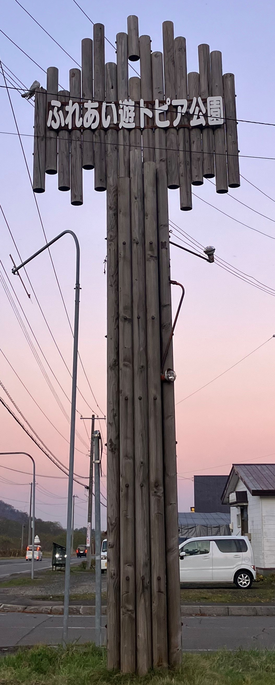  （倶知安町方面から） | 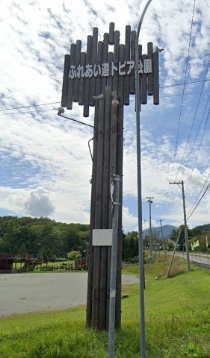  （余市町方面から）

⑵ デザイン
本体・支柱等を含めた総合的なデザインについて、以下に定めるところにより、発注者と協議のうえ、決定すること。
ア 既設看板の表示面については、本町を訪れる観光客が、公園施設及びスキー場であることを、イラストなどを用いて視覚的かつ直感的にわかりやすく示すものとすること。
イ 看板の表示面については、施設名などをネーミングライツスポンサーの費用負担によって、表示変更することを考慮したものとすること。
ウ 既存の景観に配慮したものとすること。
エ 照明等の設置により、夜間や遠方からの視認性に優れるものとすること。
⑶ 企画提案書には、デザイン・形状・寸法・立面（イメージ図）及び設置方法を記載すること。
⑷ 他で使用したレイアウト等を盗用しないこと。また、成果物は他者の所有権、著作権、肖像権を侵すものでないこと。
⑸ 本業務において作成される成果物の著作権（著作権法（昭和45年法律第48号）第27条及び第28条に規定する権利を含む。）、所有権、その他一切の権利は発注者に帰属するものとし、成果物は発注者が自由に二次使用（印刷物の制作・編集、ホームページの掲載等）できるものとすること。
⑹ 前号に掲げる著作権の帰属設定に係る一切の費用は、委託費に含むものとし、問題が生じた場合は受注者において処理するものとすること。
⑺ 制作に必要な一切の経費は、委託費に含むものとすること。

８ 検査
本業務は、成果物を作成、納品し、発注者の検査合格後、完了とする。また、本業務完了後においても、受注者の責任による業務上の瑕疵が発見された場合、受注者は発注者の指示に従い、受注者の負担において速やかに修正を行わなければならない。

９ 守秘義務
受注者は、本業務において知り得た情報について、他に漏洩又は引用してはならない。なお、この契約が終了し又は解除された後も同様とする。

10 損害賠償
本業務の履行に際して、受注者の故意又は過失により、発注者又は第三者が損害を被った場合、受注者はその賠償の責を負うものとする。

11 再発注の制限
受注者は、本業務に関して一括して第三者に発注し、又は請け負わせることはできない。ただし、業務を効率的に実施する上で必要と認められる場合にあっては、発注者と協議の上、業務の一部を発注することができるものとする。

12 その他
本仕様書に記載されていない事項が発生した場合、あるいは、本仕様書の記載に疑義が生じた場合は、発注者と協議の上、誠意をもって処理すること。

